REFLEXIÓN REFRACCIÓN Y POLARIZACIÓN

1) Demostrar que cuando se hace girar un espejo un ángulo θ el haz de luz reflejado gira 2 θ.

2) Calcular la fracción de energía luminosa reflejada en una superficie aire-agua para incidencia normal. (n=1,33 para el agua . )

3) Demostrar que la intensidad transmitida a través de una placa de vidrio con un índice de refracción n para luz con incidencia normal vale aproximadamente
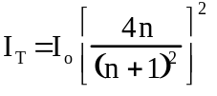
4) Calcular la velocidad de la luz en el agua (n=1,33) y en el vidrio (n=1, 5).

5) Un haz de luz roja monocromática de 700 nm de longitud de onda en el aire se mueve en el agua. (a) ¿Cuál es la longitud de onda en el agua? (b) ¿Un nadador bajo el agua observará el mismo color o un color diferente para esta luz?

7) ¿Cuál es el ángulo crítico para la reflexión total interna de la luz cuando se desplaza desde el agua (n=1,33) que es incidente sobre una superficie agua-aire?

8) Una superficie de vidrio tiene depositada encima una capa de agua (nvidrio=1,50 , nagua=1,33). Luz procedente del vidrio incide sobre la superficie vidrio-agua. Hallar el ángulo crítico para la reflexión total in terna.

9) Un foco luminoso está situado a 5 m por debajo de la superficie de un gran estanque de agua. Hallar el área de la mayor circunferencia en la superficie del estanque a través de cuyo círculo puede emerger directamente luz del foco.
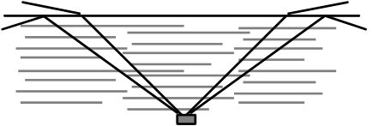

10) Un nadador en el fondo de una piscina de 3 m de profundidad mira hacia arriba y distingue un círculo de luz. Si el índice de refracción del agua de la piscina es 1,33 , hallar el radio del círculo.

11) Está incidiendo luz normalmente sobre una cara de un prisma de vidrio cuyo índice de refracción es n. La luz se refleja totalmente en el lado recto. a) ¿ Cuál es el valor mínimo que puede tener n ? (b) Cuando se sumerge este prisma en un líquido cuyo índice de refracción es 1,15 , sigue existiendo todavía reflexión total, pero en el agua, cuyo índice es 1,33 , deja de existir. Utilizar esta información para limitar los valores de n.
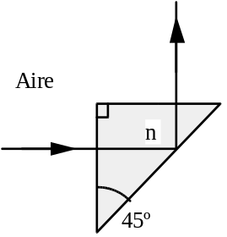
12) Un haz láser incide sobre una placa de vidrio de 3 cm de espesor. El vidrio tiene un índice de refracción de 1,5 y el ángulo de incidencia es 40°. Las superficies superior e inferior del vidrio son paralelas y ambas producen haces reflejados de casi la misma intensidad. ¿Cuál es la distancia perpendicular d entre los dos haces reflejados adyacentes?
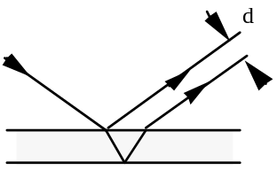

13) a) Demostrar que un rayo luminoso transmitido a través de una lámina de vidrio emerge paralelo al rayo incidente pero desplazado respecto a él. b) En el caso de un ángulo incidente de 60°, índice de refracción del vidrio n=1,5 y espesor de la lámina 10 cm , hallar el desplazamiento medido perpendicularmente desde el rayo incidente.
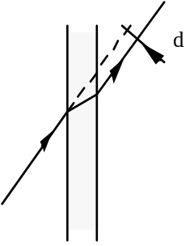

14) El índice de refracción correspondiente al vidrio flint de silicato es 1,66 para luz de 400 nm de longitud de onda y 1,61 para luz de 700 nm. Hallar los ángulos de refracción para luz de estas longitudes de onda que incide sobre el vidrio con un ángulo de 45°.

15) La luz atraviesa simétricamente un prisma que tiene un ángulo en el vértice de α, como se indica en la figura (a) Demostrar que el ángulo de desviación δ viene dado por
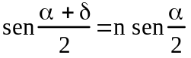
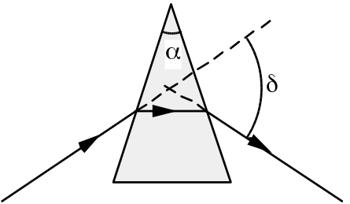

(b) Si el índice de refracción para la luz roja es 1,48 y para la luz violeta es 1,52 , ¿cuál es la separación angular de la luz visible en el caso de un prisma con un ángulo en el vértice de 60º ?

16) Dos láminas polarizadoras tienen cruzados sus ejes de transmisión y se inserta una tercera lámina de modo que su eje de transmisión forme un ángulo θ con el de la primera lámina. Demostrar que la intensidad transmitida a través de las tres láminas es máxima cuando θ = 45º
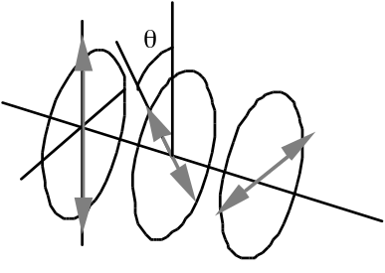

17) Si la lámina polarizadora intermedia del problema anterior está girando con una velocidad angular w alrededor de un eje paralelo al haz luminoso, hallar la intensidad luminosa transmitida a través de las tres láminas en función del tiempo. Su poner que θ=0 en el instante t=0.

18) El ángulo de polarización para una determinada sustancia es 60°. (a) ¿Cuál es el ángulo de refracción de la luz que incide con este ángulo? (b) ¿Cuál es el índice de refracción de esta sustancia?

19) El ángulo crítico para la reflexión total interna de una sustancia es 45°. ¿Cuál es su ángulo de polarización?

20) ¿Cuál es el ángulo de polarización (a) para el agua con n =1,33 y (b) para el vidrio con n=1,5?

21) (a) En el caso de un rayo de luz en el interior de un medio transparente que tiene una interfase plana con el vacío, demostrar que el ángulo de polarización y el ángulo crítico para la reflexión total interna satisfacen la expresión tg θp=sen θc. (b) ¿Qué ángulo es el mayor?

22) Una luz de longitud de onda λ en el aire incide sobre una lámina de calcita de modo que los rayos ordinario y extraordinario viajan en la misma dirección. Demostrar que la diferencia de fases entre estos rayos después de atravesar un espesor t es
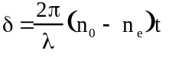
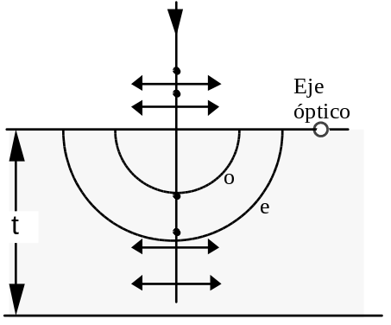

_____________________________________________________________________________

INTERFERENCIAS Y DIFRACCIÓN

23) ¿Cuál de los siguientes pares de fuentes o focos luminosos son coherentes? (a) Dos velas. (b) Una vela y su imagen en un espejo plano. (c) Dos pequeños orificios iluminados por el mismo foco. (d) Dos faros de un coche. (e) Dos imágenes de una vela debidas a la reflexión en la superficie delantera y trasera de un vidrio de ventana.

24) Se utiliza una capa muy fina de un material trasparente con un índice de refracción de 1,30 como un recubrimiento antirreflectante en la superficie de vidrio de índice de refracción 1,50. ¿Cuál deberá ser el espesor para que la película no refleje la luz de 600 nm de longitud de onda (en el vacío)?

25) (a) ¿Qué diferencia de camino mínima se necesita para introducir un desplazamiento de fase de 180° en una luz de 600 nm de longitud de onda? (b) ¿Qué desplazamiento de fase introducirá esta diferencia de camino en luz de 800 nm de longitud de onda?

26) Una gota de aceite (n=1,22) flota sobre agua (n=1,33). Cuando se observa luz reflejada desde arriba como se ve en la figura ¿cuál es el espesor de la gota en el punto en donde se observa la segunda franja roja, contando desde el borde de la gota? Suponer que dicha luz tiene una longitud de onda de 650 nm.
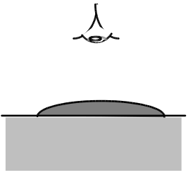

27) Dos rendijas estrechas separadas entre sí 1 mm. se iluminan con luz de 600 nm de longitud de onda y se observa el diagrama de interferencia en una pantalla situada a 2 m. Calcular el número de franjas brillantes por centímetro que se verán en la pantalla.

28) Utilizando un aparato convencional de dos rendijas con luz de 589 nm de longitud de onda se observan, sobre una pantalla a 3 m , 28 franjas brillantes por centímetro. ¿Cuál es la separación entre las rendijas?

29)Tres ondas tienen campos eléctricos dados por
E1=Eo sen wt , E2=Eo sen (wt+δ),
E3=Eo sen(wt+2δ)
Utilizando el método de fasores, dibujar los fasores apropiados a cada una de ellas. Calcular la amplitud (en función de Eo) y la fase de la onda resultante para (a) δ=30°, (b) δ=60°, (c) 6=90° y (d) δ=240°.

30) Tres rendijas están separadas entre sí por una distancia d=0,1 mm y se iluminan uniformemente con luz de 600 nm de longitud de onda. Los diagramas de interferencia que se producen se observan en una pantalla situada a una distancia de 2 m . Calcular las posiciones de los máximos y mínimos de interferencia.

31) Se hace incidir normalmente luz procedente de un láser sobre tres rendijas muy estrechas e igualmente espaciadas. Cuando se cubre una de las rendijas de los extremos, el máximo de primer orden se encuentra situado a 0,60° de la normal. Si se cubre la rendija central dejando las otras dos abiertas, calcular (a) el ángulo del máximo de primer orden y (b) el número de orden del máximo que en estas condiciones se produce con el mismo ángulo que lo hacía anteriormente el máximo de cuarto orden.

32) (a) Demostrar que las posiciones de los mínimos de interferencia en una pantalla a una distancia grande L de tres fuentes igualmente separadas d ( siendo d»λ) vienen dadas aproximadamente por
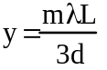 donde m=l, 2, 4, 5, 7, 8, 10, . . .
es decir, m no es un múltiplo de 3.

33) En una demostración sobre la difracción, se hace pasar un haz láser de 700 nm de longitud de onda a través de una rendija vertical de 0,5 mm de anchura que luego incide sobre una pantalla distante 6 m . Hallar la longitud horizontal del máximo principal de difracción en la pantalla, es decir, hallar la distancia entre el primer mínimo a la izquierda y el primer mínimo a la derecha del máximo central.

34) Luz de longitud de onda λ se difracta a través de una rendija única de anchura a y el diagrama resultante se observa en una pantalla situada a una distancia grande L de la rendija. (a) Demostrar que la anchura del máximo principal en la pantalla viene dada aproximadamente por 2Lλ/a. (b) Si se corta una rendija de anchura 2Lλ/a en la pantalla y se ilumina, demostrar que la anchura de su máximo principal a la misma distancia L, es decir de nuevo sobre el plano de la rendija, vale a con la misma aproximación.

35) Una luz de 700 nm de longitud de onda está incidiendo sobre un agujero de 0,1 mm de diámetro (a) ¿Cuál es el ángulo que hay entre el máximo central y el primer mínimo de difracción correspondiente a una difracción de Fraunhofer? (b) ¿Cuál es la distancia entre el máximo central y el primer mínimo de difracción en una pantalla situada a 8 m ?

36) Los faros de un pequeño coche se encuentran separados por una distancia de 112 cm ¿ A qué distancia máxima pueden resolverse estos faros si el diámetro de las pupilas es de 5 mm y la longitud de onda efectiva de la luz es de 550 nm ?

37) Una red de difracción con 2000 rendijas por centímetro se utiliza para medir las longitudes de onda emitidas por el gas hidrógeno. ¿En qué ángulo θ, en el espectro de primer orden, deberá esperarse hallar las dos líneas violetas de 434 v 410 nm de longitud de onda?

38) Con la red utilizada en el problema anterior se encuentran otras dos líneas del espectro de hidrógeno de primer orden en los ángulos θ1=9,72*10-2 rad y θ2=1,32*10-2 rad . Hallar las longitudes de onda de estas líneas.

39) Una red de 2000 rendijas por centímetro se utiliza para analizar el espectro del mercurio. (a) Hallar la desviación angular de primer orden de las dos líneas de 579,0 y 577,0 nm de longitud de onda. (b) ¿Cuál deberá ser la anchura del haz en la red para que puedan resolverse estas líneas?

40) ¿Cuál es la longitud de onda más larga qué puede observarse en el espectro de quinto orden utilizando una red con 4000 rendijas por centímetro?

41) Una red de difracción cuadrada con un área de 25 cm2 tiene una resolución de 22 000 en el cuarto orden. ¿Con qué ángulo deberá realizarse una observación para ver una longitud de onda de 510 nm en el cuarto orden?

42) La luz está incidiendo con un ángulo φ respecto a la normal sobre un plano vertical que contiene dos rendijas de separación d. Demostrar que los máximos de interferencia están situados en los ángulos θ dados por
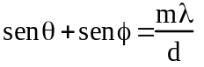
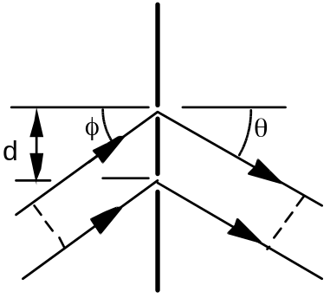

43) Dos fuentes coherentes están situadas sobre el eje y a +λ/4 y -λ/4. Emiten ondas de longitud de onda λ e intensidad Io. (a) Calcular la intensidad neta I en función del ángulo θ medido desde el eje +x. (b) Hacer una representación I(θ)
